西南医科大学附属医院2019年博士招聘简章
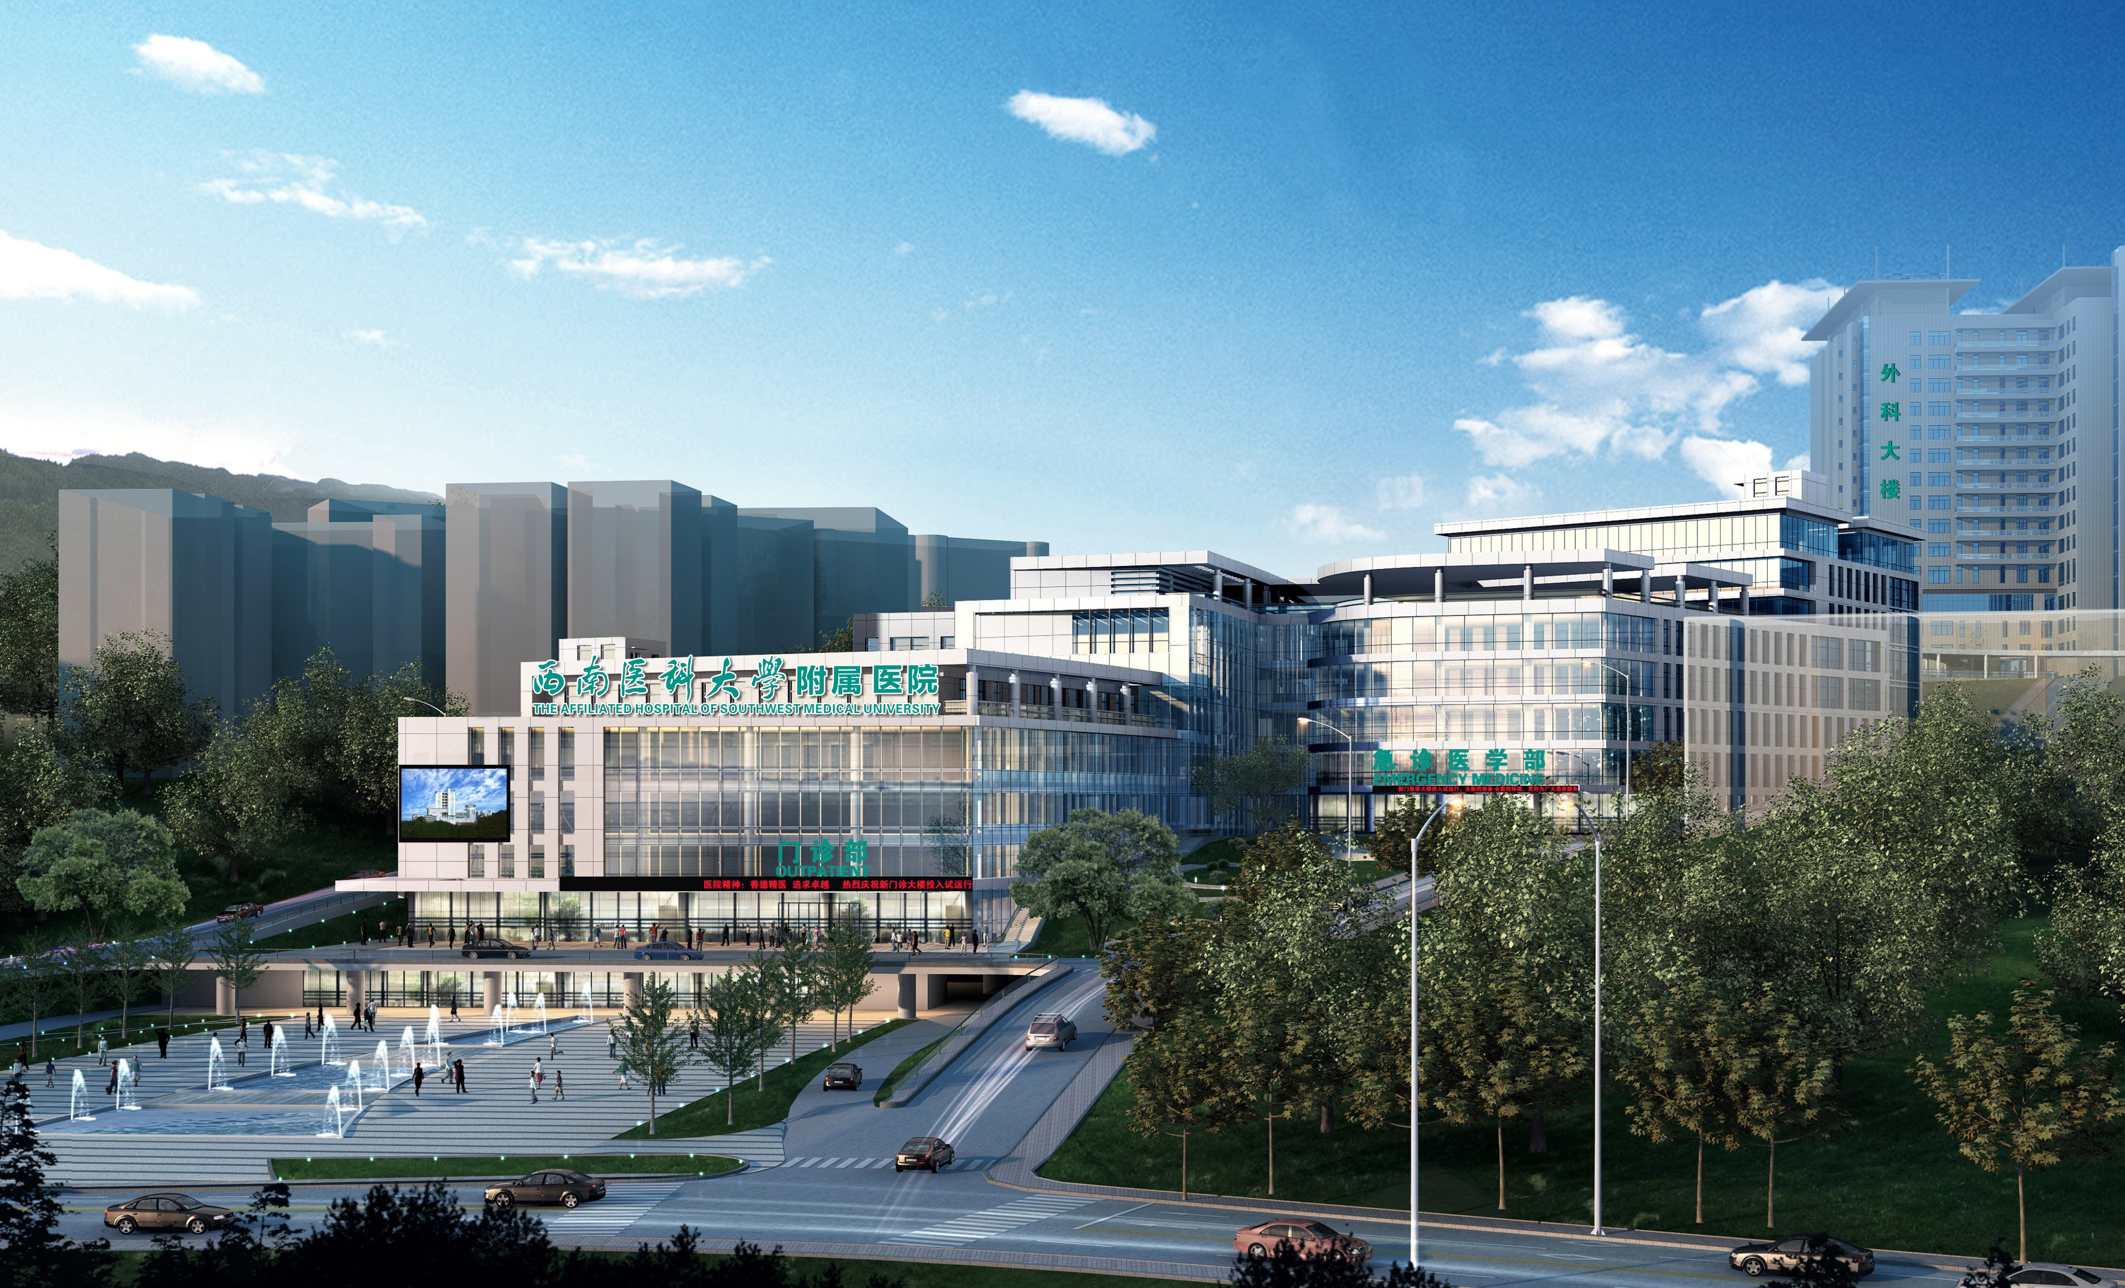
一、医院简介
西南医科大学附属医院位于四川省泸州市，服务于川滇黔渝四省市结合区域近4000万群众。医院始建于1950年8月，编制床位4200张，设有临床、医技科室75个，年门诊人次160余万，急诊人次11余万，出院人次12余万，是四川省卫生和计划生育委员会直属三甲综合医院，集医疗、教学、科研、预防和康复为一体的综合性临床教学医院。
医院目前在职职工4100余人，其中专业技术人员3700余人，博士、硕士1200余人，高级职称500余人，省级学术和技术带头人8人、后备人才67人，享受国务院政府津贴专家16人。有在研科研项目1700余项，每年发表文章1000余篇，获得国家科技进步二等奖1项，中华医学科技奖4项，华夏医学奖2项，四川省科技进步一等奖5项。2017年临床医学专业ESI排名进入前0.69%，在香港艾力彼医院排名中，连续6年保持中国地级市西部医院竞争力第一名。
医院现为川滇黔渝结合部的危急重症及疑难疾病诊疗中心，建有24个国家、省级重点（建设）专科，院内外博士、硕士研究生导师近400人。拥有国家药物临床试验机构、核医学与分子影像四川省重点实验室、四川省神经外科临床医学研究中心、生物样本库、PI研究室等一批科学研究平台，与澳门大学、西南医科大学联合成立精准医学研究中心，建有省级院士工作站，获得国家脑血管疾病疑难病症诊治工程项目。不断加强技术交流与合作，与英国赫尔大学、日本昭和医科大学以及金泽医科大学、德国弗莱堡大学等建立了稳定的学术往来和友好合作关系。
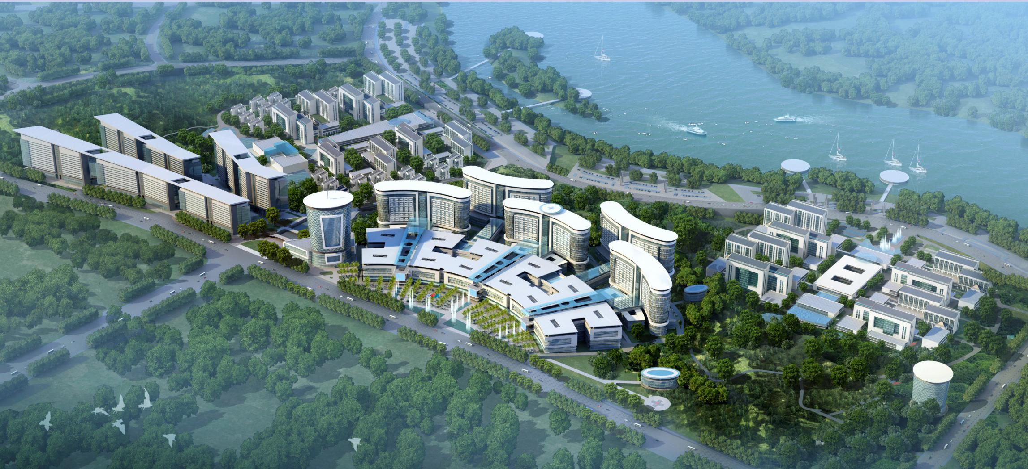
医院不断引进高新设备，推进设备现代化。拥有PET-CT、Micro PET-CT、3.0T磁共振、256层螺旋极速CT、直线加速器、DSA、ETC、全飞秒激光近视治疗仪、3D腹腔镜等10亿元的大中型现代化仪器设备，为医院的高品质诊治技术奠定了坚实基础。
二、岗位及专业需求：
1、临床岗：内科学、外科学、妇产科学、儿科学、传染病学、儿外科学、烧伤外科学、整形外科学、眼科学、耳鼻咽喉科学、口腔医学、皮肤性病学、神经病学、精神病学、重症医学、急诊医学、核医学、肿瘤学、康复医学与理疗学、麻醉学、临床检验诊断学、影像医学与核医学、全科医学、护理学、健康管理、医学其他学科等相关专业。
2、科研岗：分子生物学、生物医学、病理学等相关专业。
三、引进博士人才待遇

引进类别 | 安家费 | 租房补贴 | 薪酬及待遇 | 科研启动经费 | 备注
A类博士 | 33万元（税前，含当地政府发放的安家费及生活补贴） | 1200元/月，连续发放2年 | 大学教学编制，工资标准执行专技10级岗，学校聘为中级职称【原已有职称的（如副高及以上职称），学校聘为原有职称。】 | 10万元 | 协助解决配偶工作问题
B类博士 | 28万元（税前，含当地政府发放的安家费及生活补贴） | 1200元/月，连续发放2年 | 大学教学编制，工资标准执行专技10级岗，学校聘为中级职称【原已有职称的（如副高及以上职称），学校聘为原有职称。】 | 10万元 | 协助解决配偶工作问题

注：
1、A类博士系指“985”高校、“211”高校、中科院等毕业的优秀博士，年龄一般不超过40周岁，近三年在本学科权威刊物上以第一作者（不包括非第一排名的共同作者）发布学术论文并被SCI收录多篇，累计影响因子5.0以上或单篇影响因子3.0以上。
2、以第一作者或通讯作者发表SCI单篇影响因子高于15分的优秀博士待遇一人一议。
3、海外知名院校（世界高校排名前200名）毕业的优秀博士或学术带头人待遇一人一议。
4、所聘职工均享受带薪年休假+免费体检+工会权益。
四、报名方式
应聘者请将简历（包括个人基本信息和联系方式、学习和工作经历、主要学术业绩、主持科研项目情况、代表性论文论著（SCI文章注明影响因子）、专利及获奖情况等）发送至人力资源部邮箱：
hgayrsc@126.com,xnykdfyzp@126.com，我们将及时查收并回复。
五、联系方式
西南医科大学附属医院人力资源部
电话：0830-3165067
医院官网：http://www.ahswmu.cn/

